Thứ hai: 14/12/2020  *Sáng: Súp cua rong biển cà rốt nấm kim châm- Sữa NutiFood  *Trưa:  +Canh: Cảnh xanh thịt xay  +Mặn: Chả bò lá lốt  +Tráng miệng: Chuối cau  *Xế: Hủ tiếu Nam Vang – Yaourt  SDD: Phô mai  DC: Bông cải luộc | Thứ ba: 15/12/2020  *Sáng: Cà ri gà bánh mì- Sữa NutiFood  *Trưa:  +Canh: Canh chua rau muống thịt xay  +Mặn: Chả trứng thịt hấp  +Tráng miệng: Thanh long  *Xế :Mì bò xà lách – Nước cam  SDD: Sữa Nuvita  DC: Chuối sứ
Thứ tư: 16/12/2020  *Sáng: Cháo cá hồi bí đỏ- Sữa NutiFood  *Trưa:  +Canh: Bầu nấu tôm thịt  +Mặn: Ếch om nước tương  +Tráng miệng: Táo Mỹ đỏ  *Xế: Bánh canh cá lóc – Bánh plan | Thứ năm: 17/12/2020  *Sáng: Nui xào bò cải ngọt– Sữa NutiFood  *Trưa:  +Canh: Đậu hũ giá hẹ cà chua thịt xay  +Mặn: Sườn sốt me  +Tráng miệng: Dưa hấu  *Xế: Bún mọc cà chua– Nước thơm  SDD: Bánh kem xốp  DC: Thanh long
Thứ sáu: 18/12/2020  *Sáng: Mì vịt tiềm – Sữa NutiFood  *Trưa:  +Canh: Khoai mỡ thịt xay  +Mặn: Cá lóc chiên sả  +Tráng miệng: Lê Hàn Quốc  *Xế: Phở gà – Yaourt | 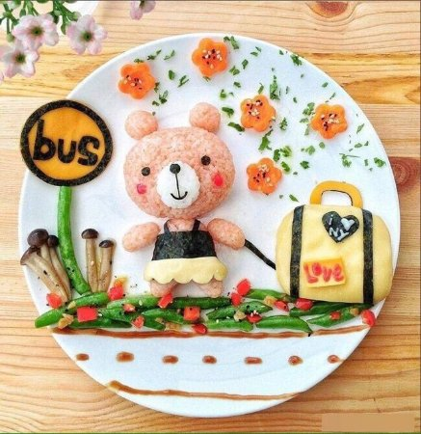
THỰC ĐƠN TUẦN 15 TỪ NGÀY 14/12-18/12/2020

Duyệt PHT Cấp dưỡng

Lê Thị Hồng Lưu Nguyễn Hiền Dương

